Cleveland Orchester
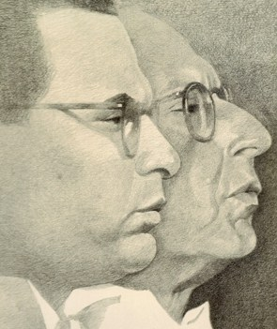
Robert Schumann (1810-1856)
Konzert für Klavier und Orchester A-Moll op. 54
1 Allegro affettuoso
2 Intermezzo: Andantino grazioso
3 Allegro vivace
Edward Grieg (1843-1907)
Konzert für Klavier und Orchester A-Moll op. 16
1 Allegro molto moderato
2 Adagio
3 Allegro moderato molto e marcato
Leon Fleisher, Klavier
Cleveland Orchester
George Szell, Dirigent

